情報発信シート | ＦＡＸ：075-354-8738 | 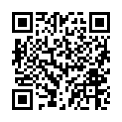
 | メール：ｖ．ｉｎｆｏ＠ｈｉｔｏｍａｃｈｉ－ｋｙｏｔｏ.jp
京都市福祉ボランティアセンターでは、福祉ボランティアに関わるさまざまな活動を応援しています。情報の掲載については裏面も併せてご覧ください。
※いただいた情報をホームページや月刊誌に掲載する際に、内容を編集することがあります。
また、掲載をお断りする場合があります。ご了承の上、お申込みください。
[掲載希望内容]
施設・団体名
担当者氏名 |  | □公開 □非公開
住所 | 〒 | □公開 □非公開
電話番号 |  | □公開 □非公開
FAX |  | □公開 □非公開
メール |  | □公開 □非公開
HP

募集内容 | □ボランティア募集 □ボランティア提供 □イベント・講座  □物品募集 □セルフヘルプ（自助）グループ □その他（ ）
種別 | □子ども □障がい □高齢 □その他( )
活動行政区 | □区（ ） □市内全域 □オンライン
見出し | 情報タイトル
 | サブタイトル
QRコード | □メール □HP □その他（アドレス ）
活動内容
活動日時（曜日）
活動場所 | 会場名
 | 住所
アクセス方法 | 最寄り駅・バス停名（ ）から徒歩（ ）分
対象
費用 | □無料 □有料（ 円） |  |  | 定員 | （ ）人 □先着順 □その他（ ）
申込方法 | □申込要（ ） □申込不要
添付資料 | □チラシ等広報物 □活動写真データ □なし
京都市福祉ボランティアセンター 電話：075-354-8735 FAX：075-354-8738

福祉ボランティアに関わる情報発信のお手伝い
京都市福祉ボランティアセンターでは、地域福祉の推進のために、福祉ボランティアに関わるさまざまな活動を応援しています。
広報を希望する情報をお寄せください |  |  |  | 申込方法
□ ボランティア募集  □ ボランティア提供  □ イベント・講座の案内  □ 寄付金・物品募集 |  |  |  | 裏面の「情報発信シート」に必要事項を記入の上、京都市福祉ボランティアセンターまでお送りください。  掲載希望号 情報発信シート 提出締切（必着）  4月号 2月15日  ５月号 3月15日  ６月号 4月15日  ７月号 5月15日  ８月号 6月15日  ９月号 7月15日  10月号 8月15日  11月号 9月15日  12月号 10月15日  １月号 11月15日  ２月号 12月15日  ３月号 1月15日  ※月刊誌掲載の場合は、当センターから原稿を  お送りしますので校正にご協力ください。
京都市福祉ボランティアセンターの
ホームページに掲載します
［公開期間］
最大3か月

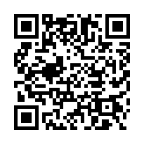
ボラセンHP
期日等の条件が合えば
月刊誌「ボランティアーズ京都」にも掲載
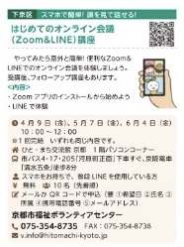 |  | [発行]  毎月1日  [部数]  市内各所に  約9，000部  配布  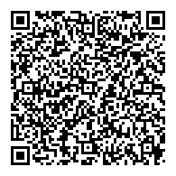  既刊月刊誌  ページ |  | 京都市福祉ボランティアセンター
〒600-8127
京都市下京区西木屋町通上ノ口上る
梅湊町83-1(河原町通五条下る東側)
ひと・まち 交流館京都3F
 |  |  |  | TEL | 075-354-8735
 |  |  |  | FAX | 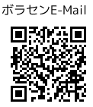  075-354-8738
 |  |  |  | メール | v.info@hitomachi-kyoto.jp
 |  |  |  | HP | http://v.hitomachi-kyoto.jp/

